1. **动物的主要类群\第六节 鸟**

除了鸵鸟、企鹅等少数鸟类不能飞行以外，大多数鸟可飞行

## 鸟适合飞行的特点

1. 身体呈流线型→减少空气阻力
2. 体表覆盖羽、前肢变成翼（生有几排大型羽毛）→用于搏击空气
3. 骨骼轻、薄、坚固（有些骨中空）→减轻体重
4. 胸肌发达
5. 消化能力强，食物消化后形成的残渣很快就随粪便排出→减轻体重、方便提供能量
6. 鸟身体内没有膀胱且不储存粪便（减轻体重）

鸟的视觉发达→方便捕捉猎物

## 鸟的呼吸

1. 鸟具有与肺相通的气囊，可辅助呼吸，提高气体交换效率，提供更多能量
2. 图：鸟的呼吸过程

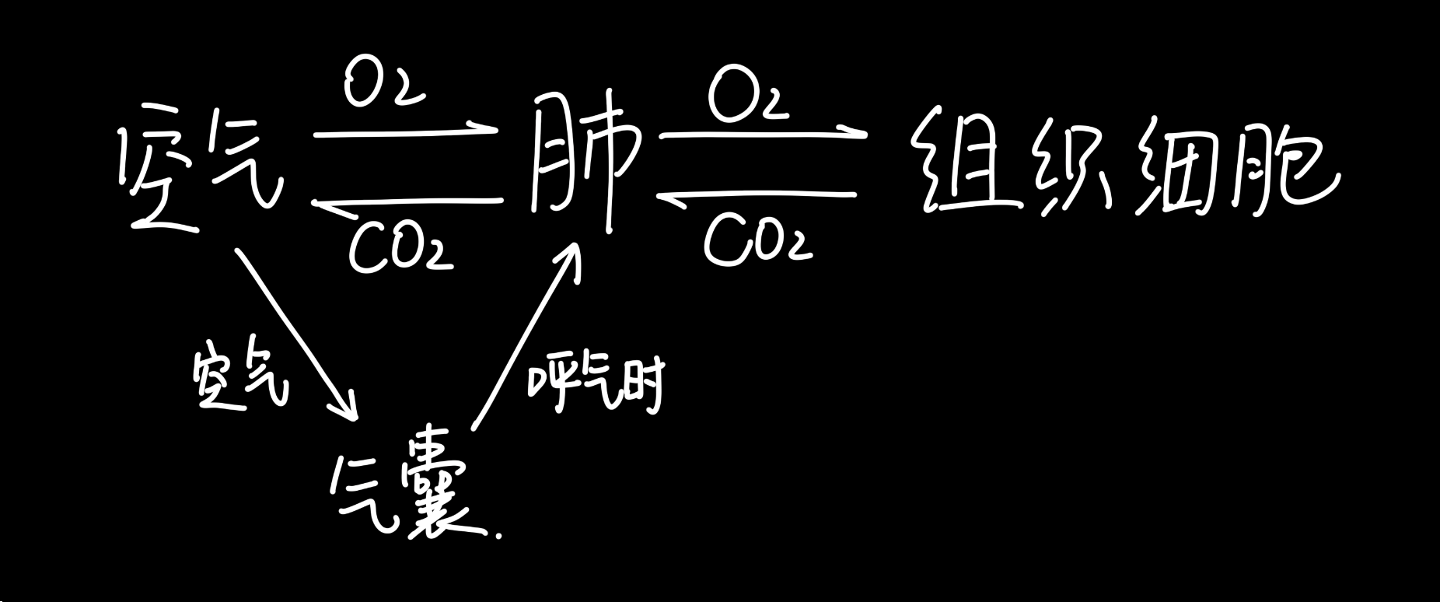

注意：鸟的气囊不能进行气体交换

鸟的呼吸作用旺盛

鸟的心率很快，便于运输氧气

## 鸟的体温

体温高而恒定,属于恒温动物，增加了动物对环境的适应能力,扩大了动物的分布范围

## 鸟的生殖

鸟通过卵生殖，卵有坚硬的卵壳

鸟的卵壳起到保护作用，也可以减少水分散失

鸟筑巢属于繁殖行为

## 鸟的主要特点

1. 体表覆羽
2. 前肢变成翼（可以减轻体重）
3. 有喙无齿（减轻体重）
4. 有气囊辅助肺呼吸